**Plano de Gerência de Risco**

**Portal Virtual do Cerrado/ Sistema de Catalogação da Biodiversidade - Versão 1.0**

Gerencia de Risco - Release 1.0

Versão do Documento: **1.0**

**Histórico de Revisão**

|  |  |  |  |
| --- | --- | --- | --- |
| **Data** | **Versão do Documento** | **Descrição** | **Autor** |
| 11/11/2011 | 1.0 | Gerenciamento de Riscos | Cally de Souza Afiune |
|  |  |  | Waléria Corrêa de Oliveira |

Sumário

• Introdução 4

• Finalidade 4

• Escopo 4

• Definições 4

• Suposições 4

• Dependências 5

• Documentos relacionados 5

• Processo de Gerência de Risco 5

• Organização e Responsabilidades da Gerência de Risco 7

• Responsabilidades do Gerente de Projeto 7

• Responsabilidades da Gerência 8

• Registro do Risco 9

• Rastreamento de Risco e Abordagem do Relatório 9

• Assinaturas 10

**Plano de Gerência de Risco**

# Introdução

## Finalidade

Este documento serve como referência para a gerência de risco e análise dos principais riscos relacionados à implementação do sistema no ambiente específico. Descrevendo as suposições e os processos utilizados no mesmo.

## Escopo

Levando em conta o escopo do projeto e as restrições de tempo ditas pelo cliente, utilizaremos as seguintes etapas na análise de custo:

Identificação de riscos: Identificar quais os possíveis pontos que afetariam o processo de catalogação após o sistema entregue.

Análise dos Riscos: Quais as consequências do risco, caso ocorra.

Identificar os riscos a serem controlados: verificando o que é possível evitar, transferir, mitigar ou aceitar no processo.

Identificar o posicionamento do projeto e mudanças necessárias.

Monitorar e acompanhar dia-a-dia verificando indicadores de risco ao longo da o processo de treinamento e manutenção do sistema.

## Definições

Para uma melhor interpretação dos riscos, é recomendada uma prévia leitura nos documentos “E03_Especificação de caso de Uso” “E03_Definição Geral de Requisitos.pdf”, “E03_Template_Glossario_Projeto”.

## Suposições

1_ Não aceitação do usuário ao novo sistema: Caso ocorra, seria necessário um acompanhamento mais apurado durante as primeiras etapas de implantação do sistema. Identificar as causas da resistência e tomar medidas necessárias para a utilização adequada da mesma.

2_ Sistema não adequado ao processo de catalogação: Caso o usuário encontre dificuldades na catalogação, como por exemplo, burocracia exagerada quanto aos cadastro básicos e restrições aos cadastros de taxonomia. Seria necessário rever os pontos conflitantes e entrar em acordo com os usuários, e caso preciso, alterar o que for necessário nos módulos do sistema.

3_ Problemas quanto a migração de dados do sistema antigo: Caso haja dificuldades posteriormente no processo de migração dos dados, seja pela normalização do banco, ou pela inconsistência dos dados. Caso ocorra, seria necessário o uso paralelo do novo sistema com o utilizado atualmente, catalogando os principais registros novamente no novo sistema.

## Dependências

Sistemas: Bhrams e SpeciesBase

Pessoas: Professores e Pesquisadores do Curso de Biologia da UEG

Documentos: “Proposta Aprovada Edital 64” e “Termo_ Abertura_2.1”

## Documentos relacionados

Não aplicável a este projeto.

# Processo de Gerência de Risco

O processo da gerência de risco é dividido em duas áreas, planejamentos da gerência de risco e controle da gerência de risco. O planejamento da gerência de risco consiste nas seguintes etapas:

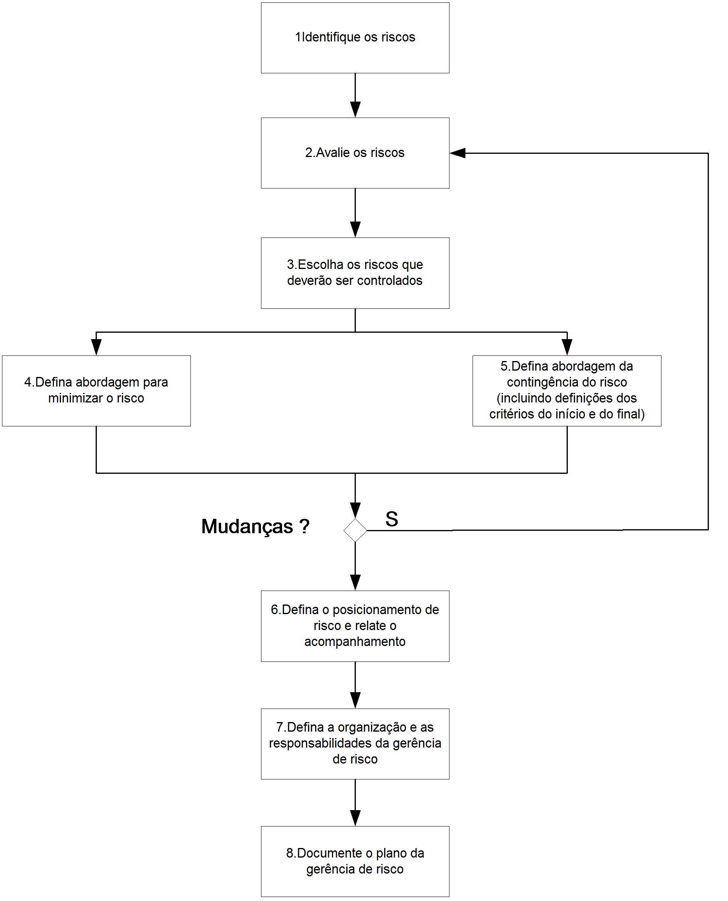

O controle da gerência de risco começa com qualquer liberação do risco, atenuação o risco , ou execução de qualquer atividades de contingência. O controle da gerência de risco geralmente não ocorre até que o planejamento da gerência de risco esteja terminado. As tarefas realizadas durante o controle da gerência de risco incluem:

* Implementação da Abordagem para Minimizar Riscos.
* Revisões do projeto; Relatório do risco, revisão e ação corretiva.
* Execução de planos de contingência do risco.

## Organização e Responsabilidades da Gerência de Risco

O tamanho e a natureza do sistema de catalogação impossibilitam a necessidade de um gerente de risco dedicado. O gerente de projeto executará estas funções.

## Responsabilidades do Gerente de Projeto

O gerente de projeto realizará as seguintes ações durante o planejamento do projeto:

* Determinar a abordagem geral da gerência de risco, incluindo a definição de responsabilidades da gerência de risco.
* Selecionar a registro de riscos para ser incluído na gerência de risco.
* Atribuir um responsável para cada registro de risco.
* Trabalhar com a equipe de projeto (cliente e terceiros partidos) para identificar probabilidades e impactos.
* Defina uma situação de risco e o relatório de abordagem.
* Aprovar o plano da gerência de risco.

O gerente de projeto realizará as seguintes ações durante o desempenho do projeto:

* Rever periodicamente toda a possibilidade de minimizar riscos e ações de contingência.
* Controlar a identificação e a execução das ações corretivas associadas as registros do risco.
* Avaliar a eficácia para atividades atuais da diminuição de riscos
* Aprovar a implementação de planos de contingência
* Aprovar a adição das registros do risco

# Responsabilidades da Gerência

Cada líder de equipe e subcontratado executariam as seguintes tarefas da gerência de risco durante o andamento do projeto:

* Identificar registros de risco e suas respectivas disciplinas.
* Probabilidades e impactos de riscos estimados.
* Listar os dados do risco, prioridade de riscos, trabalhando com o gerente de projeto para documentar os registros de risco para a gerência de risco.
* Priorizar os registros de risco e a recomendações das atividades para a gerência de risco.
* Identificar a possibilidade de minimizar os riscos.
* Identificar os planos de contingência do risco.

Os gerentes são responsáveis por executar as seguintes tarefas durante o desempenho do projeto:

* Executar os planos para minimizar os riscos.
* Relatar a situação dos registros de risco.

Avaliar a eficácia de ações corretivas para minimizar os riscos e de contingência.

* Coletar a situação do risco, atualizar a base de dados e desenvolver relatórios do risco.
* Recomendar a implementação dos planos de contingência.
* Implementar os planos de contingência do risco como apropriados.
* Identificar novos registros de risco.

# Registro do Risco

1- Não aceitação do usuário ao novo sistema: Caso ocorra, seria necessário um acompanhamento mais apurado durante as primeiras etapas de implantação do sistema. Identificar as causas da resistência e tomar medidas necessárias para a utilização adequada da mesma.

2- Sistema não adequado ao processo de catalogação: Caso o usuário encontre dificuldades na catalogação, como por exemplo, burocracia exagerada quanto aos cadastro básicos e restrições aos cadastros de taxonomia. Seria necessário rever os pontos conflitantes e entrar em acordo com os usuários, e caso preciso, alterar o que for necessário nos módulos do sistema.

3- Problemas quanto a migração de dados do sistema antigo: Caso haja dificuldades posteriormente no processo de migração dos dados, seja pela normalização do banco, ou pela inconsistência dos dados. Caso ocorra, seria necessário o uso paralelo do novo sistema com o utilizado atualmente, catalogando os principais registros novamente no novo sistema.

# Rastreamento de Risco e Abordagem do Relatório

O responsável por cada registro de risco seguirá a situação desse risco e atualizará o relatório de registro do risco em uma base semanal, informando ao gerente de projeto sobre toda a mudança que acontecer. O gerente de projeto deverá rever a situação de cada risco com os líderes da equipe na reunião semanal, propondo a ação, conforme necessidade. O gerente de projeto então, revisará a situação do risco com o cliente e/ou conforme necessidade.

# Assinaturas

Os abaixo assinados estão de acordo com o conteúdo do documento “Plano de Gerência de Risco” Projeto “Portal Virtual do Cerrado/ Sistema de Catalogação da Biodiversidade” Versão 1.0.

|  |  |
| --- | --- |
| Data: ___/___/_____ | Data: ___/___/_____ |
| ***Nome Completo***  Cargo  Sigla da Superintendência | ***Nome Completo***  Cargo  Sigla da Superintendência |

|  |  |
| --- | --- |
| Data: ___/___/_____ | Data: ___/___/_____ |
| ***Nome Completo***  Cargo  Sigla da Superintendência | ***Nome Completo***  Cargo  Sigla da Superintendência |